«О размещении (выкладке) молочных, молочных составных и молокосодержащих продуктов»

В 2019 году Правительством Российской Федерации в интересах потребителей были изменены правила торговли и для продавцов молочных, а также молочных составных и молокосодержащих продуктов (далее – молочная продукция) были установлены новые обязанности, связанные с изменением порядка размещения (выкладки) такой продукции в торговом зале.
Для того, чтобы потребителю было проще и быстрее выбрать более полезную молочную продукцию, не содержащую заменителей молочных жиров, с 1 июля 2019 года в торговом зале или ином месте продажи размещение (выкладка) молочных, молочных составных и молокосодержащих продуктов должно осуществляться способом, позволяющим визуально отделить указанные продукты от иных пищевых продуктов, и сопровождаться информационной надписью «Продукты без заменителя молочного жира».
Соответствующие изменения были приняты постановлением Правительства Российской Федерации от 28 января 2019 года № 50.

Для обеспечения неукоснительного соблюдения прав потребителей Управлением Роспотребнадзора по Республике Саха (Якутия) организованы и проводятся проверки соблюдения хозяйствующими субъектами указанных новых требований.
С 01 июля по 20 августа 2019 года специалистами Управления Роспотребнадзора по Республике Саха (Якутия) проверено 150 объектов торговли, реализующих молочную продукцию, из них в 84 объектах выявлены нарушения по выкладке (размещению) молочных, молочных составных и молокосодержащих продуктов в местах продажи.
Нарушения выявлены в торговых объектах г. Якутска, в Алданском, Амгинском, Булунском, Вилюйском, Ленском, Мегино-Кангаласском, Мирнинском, Намском, Нерюнгринском, Нюрбинском, Сунтарском, Усть-Алданском, Хангаласском, Чурапчинском районах.
По итогам проверок составлено 69 протоколов об административных правонарушениях, ответственность за которые предусмотрена статьей 14.15 Кодекса Российской Федерации об административных правонарушениях (нарушение установленных правил продажи отдельных видов товаров). К виновным лицам применены меры административного воздействия.
Работа, связанная с профилактикой нарушений порядка реализации молочных, а также молочных составных и молокосодержащих продуктов и их пресечением находится на особом контроле и продолжается.
Роспотребнадзором и Минпромторгом России 18 июня 2019 г. был издан совместный приказ «Об утверждении методических рекомендаций о рекомендуемых способах размещения (выкладки) молочных, молочных составных и молокосодержащих продуктов в торговом зале или ином месте продажи, позволяющих их визуально отделить от иных пищевых продуктов, а также о рекомендуемых способах сопровождения такой продукции».

Ниже приведены рекомендуемые способы:
- Выкладка продуктов с применением разделителей;
- С дополнительно оформленными ценниками по цвету;
- В одном низкотемпературном холодильнике;
Размещение информационной надписи «продукты без заменителя молочного жира».
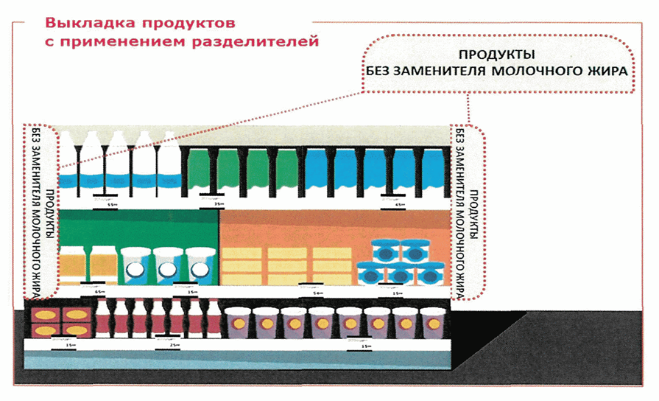
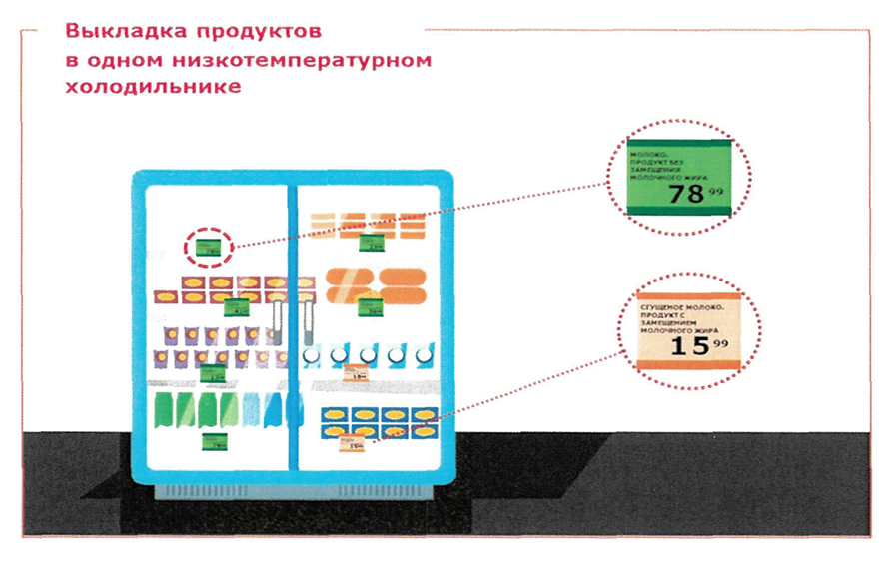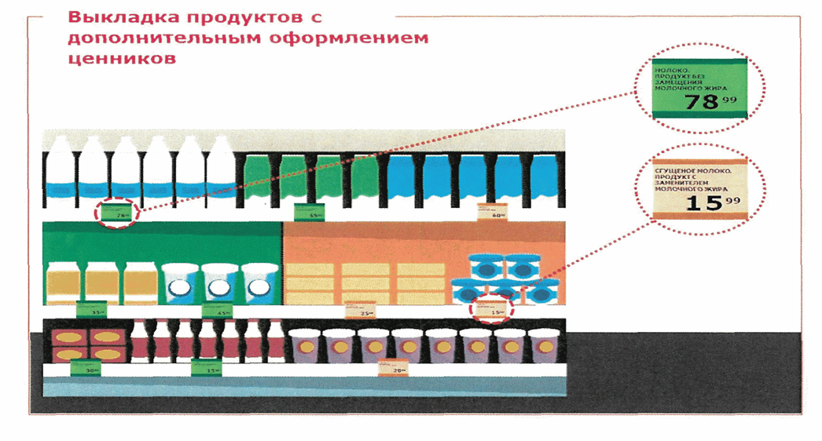
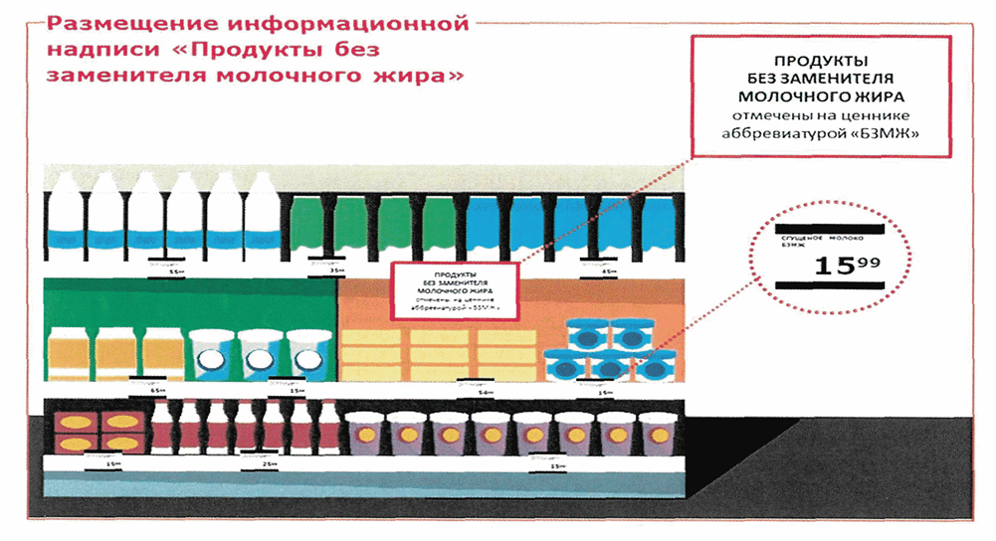
- В маркировке таких продуктов запрещается использовать понятия, относящиеся к молочным продуктам, а также образованные от них слова (например: "сырный", "сметанка", "творожок", "маслице", "сливочки").
- Название этих продуктов должно начинаться со слов "молокосодержащий продукт с заменителем молочного жира".
- Далее идет указание информации о технологии производства (например, молокосодержащий продукт с заменителем молочного жира, произведенный по технологии творога").
- На упаковке таких продуктов контрастным шрифтом указывается "Содержит растительные масла".
- На упаковке молокосодержащих продуктов с заменителем молочного жира должно указываться процентное содержание немолочного жира.

Информируем, что Управление Роспотребнадзора по Республике Саха (Якутия) с 12 по 25 августа проводит «горячую линию» по вопросам защиты прав потребителей связанных с новыми правилами размещения (выкладки) молочных, молочных составных и молокосодержащих продуктов в местах продажи.
Консультации проводятся по номерам телефонов 8(4112)354324; 8(4112)446158.

Территориальный отдел
Управления Роспотребнадзора
по РС (Я) в Алданском районе

